1、如图所示，光滑水平面上质量为m的物块B静止在图示位置，轻质弹簧的右端固定在竖直墙壁上，O点是弹簧的原长位置．现用质量为3m的物块A将弹簧压缩至图示位置（A与弹簧不拴接），然后将A由静止释放，一段时间后A与B相撞.已知A、B间发生的是弹性碰撞，碰后B的速度为v，求：
①刚释放时弹簧的弹性势能；
②A、B相撞时，B对A施加的冲量I.
O
A
B

（3）①A、B系统动量守恒，设碰前A的速度为v₀，碰后为v₁，取水平向左为正方向，有： ①
因为是弹性碰撞，所以有： ②
解①②得 ，，
②对A用动量定理：，表明B对A的冲量大小为mv，方向水平向右.
2、小型水利发电站的发电机输出功率为1000kW，输出电压为500V，输电线总电阻为，为了使输电线损耗功率为发电机输出功率的，需在发电机处设升压变压器，用户所需电压为220V，所以在用户处需安装降压变压器．输电电路图如图所示，求：
输电线上的电流．
升压变压器的原、副线圈的匝数之比．
降压变压器的原、副线圈的匝数之比．
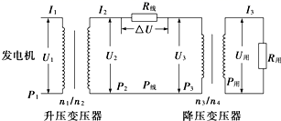
1.【答案】解：输电线上损耗的功率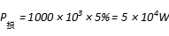
根据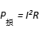
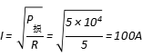
升压变压器原线圈上的电流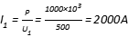
升压变压器原副线圈的匝数之比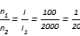
输电线上损失的电压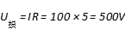
升压变压器副线圈两端的电压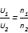，得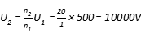
降压变压器原线圈两端的电压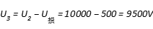
降压变压器原副线圈的匝数比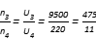
答：输电线上的电流100A．
升压变压器的原、副线圈的匝数之比．
降压变压器的原、副线圈的匝数之比

